附件1

内蒙古自治区建档立卡贫困白内障患者登记情况
（数据采集时间：2018年5月22日）

行政区划 | 需救治病例 | 已救治病例 | 未救治病例
内蒙古 | 2496 | 1484 | 1012
呼和浩特市 | 179 | 120 | 59
新城区 | 2 | 2 | 0
保合少镇 | 2 | 2 | 0
玉泉区 | 4 | 0 | 4
小黑河镇 | 4 | 0 | 4
赛罕区 | 28 | 17 | 11
榆林镇 | 12 | 11 | 1
黄合少镇 | 8 | 6 | 2
金河镇 | 8 | 0 | 8
土默特左旗 | 29 | 16 | 13
察素齐镇 | 2 | 1 | 1
毕克齐镇 | 3 | 1 | 2
善岱镇 | 5 | 0 | 5
白庙子镇 | 1 | 1 | 0
敕勒川镇 | 5 | 5 | 0
北什轴乡 | 7 | 5 | 2
塔布赛乡 | 6 | 3 | 3
托克托县 | 8 | 5 | 3
双河镇 | 1 | 0 | 1
古城镇 | 5 | 3 | 2
黄河湿地管委会 | 2 | 2 | 0
和林格尔县 | 14 | 11 | 3
城关镇 | 1 | 0 | 1
盛乐镇 | 4 | 4 | 0
羊群沟乡 | 1 | 1 | 0
黑老夭乡 | 8 | 6 | 2
清水河县 | 17 | 15 | 2
城关镇 | 3 | 3 | 0
单台子乡 | 3 | 3 | 0
窑沟乡 | 3 | 1 | 2
韭菜庄乡 | 1 | 1 | 0
北堡乡 | 1 | 1 | 0
宏河镇 | 4 | 4 | 0
喇嘛湾镇 | 2 | 2 | 0
武川县 | 77 | 54 | 23
可镇 | 6 | 3 | 3
哈乐镇 | 8 | 3 | 5
西乌兰不浪镇 | 13 | 13 | 0
耗赖山乡 | 3 | 3 | 0
大青山乡 | 6 | 6 | 0
上秃亥乡 | 9 | 3 | 6
哈拉合少乡 | 20 | 18 | 2
二份子乡 | 12 | 5 | 7
包头市 | 45 | 25 | 20
土默特右旗 | 12 | 7 | 5
萨拉齐镇 | 2 | 2 | 0
双龙镇 | 2 | 1 | 1
将军尧镇 | 7 | 3 | 4
海子乡 | 1 | 1 | 0
固阳县 | 24 | 13 | 11
下湿壕镇 | 7 | 4 | 3
银号镇 | 2 | 0 | 2
怀朔镇 | 3 | 3 | 0
西斗铺镇 | 4 | 2 | 2
金山工业园区 | 1 | 0 | 1
金山镇 | 6 | 3 | 3
锦绣街道办 | 1 | 1 | 0
达尔罕茂明安联合旗 | 9 | 5 | 4
石宝镇 | 2 | 1 | 1
乌克忽洞镇 | 3 | 2 | 1
西河乡 | 2 | 0 | 2
小文公乡 | 2 | 2 | 0
呼伦贝尔市 | 73 | 37 | 36
阿荣旗 | 14 | 12 | 2
霍尔奇镇 | 1 | 1 | 0
向阳峪镇 | 1 | 1 | 0
复兴镇 | 7 | 6 | 1
得力其尔鄂温克民族乡 | 2 | 1 | 1
查巴奇鄂温克民族乡 | 1 | 1 | 0
音河达斡尔鄂温克民族乡 | 1 | 1 | 0
兴安镇 | 1 | 1 | 0
莫力达瓦达斡尔族自治旗 | 30 | 4 | 26
尼尔基镇 | 4 | 0 | 4
宝山镇 | 5 | 1 | 4
哈达阳镇 | 2 | 0 | 2
汉古尔河镇 | 4 | 0 | 4
西瓦尔图镇 | 5 | 2 | 3
奎勒河镇 | 1 | 0 | 1
塔温敖宝镇 | 1 | 1 | 0
巴彦鄂温克民族乡 | 4 | 0 | 4
杜拉尔鄂温克民族乡 | 3 | 0 | 3
额尔和乡 | 1 | 0 | 1
鄂伦春自治旗 | 19 | 14 | 5
大杨树镇 | 4 | 3 | 1
诺敏镇 | 2 | 2 | 0
乌鲁布铁镇 | 9 | 5 | 4
宜里镇 | 4 | 4 | 0
鄂温克族自治旗 | 3 | 2 | 1
巴彦塔拉达斡尔民族乡 | 3 | 2 | 1
新巴尔虎左旗 | 1 | 1 | 0
新宝力格苏木 | 1 | 1 | 0
扎兰屯市 | 6 | 4 | 2
成吉思汗镇 | 2 | 2 | 0
大河湾镇 | 1 | 1 | 0
中和镇 | 2 | 1 | 1
萨马街鄂温克民族乡 | 1 | 0 | 1
兴安盟 | 523 | 236 | 287
乌兰浩特市 | 47 | 35 | 12
乌兰哈达镇 | 9 | 7 | 2
葛根庙镇 | 24 | 21 | 3
太本站镇 | 3 | 3 | 0
义勒力特镇 | 11 | 4 | 7
扎赉特旗 | 97 | 28 | 69
音德尔镇 | 16 | 3 | 13
巴彦高勒镇 | 8 | 1 | 7
新林镇 | 43 | 16 | 27
巴达尔胡镇 | 4 | 1 | 3
胡尔勒镇 | 1 | 0 | 1
图牧吉镇 | 2 | 1 | 1
宝力根花苏木 | 4 | 1 | 3
好力保乡 | 7 | 4 | 3
巴彦扎拉嘎乡 | 7 | 1 | 6
努文木仁乡 | 5 | 0 | 5
科尔沁右翼前旗 | 115 | 47 | 68
桃合木苏木 | 2 | 1 | 1
巴拉格歹乡 | 23 | 9 | 14
阿力得尔苏木 | 12 | 9 | 3
乌兰毛都苏木 | 1 | 1 | 0
满族屯满族乡 | 2 | 1 | 1
俄体镇 | 19 | 9 | 10
额尔格图镇 | 1 | 0 | 1
察尔森镇 | 1 | 1 | 0
居力很镇 | 1 | 1 | 0
归流河镇 | 6 | 3 | 3
大石寨镇 | 31 | 9 | 22
德伯斯镇 | 3 | 1 | 2
索伦镇 | 7 | 2 | 5
科尔沁镇 | 6 | 0 | 6
科尔沁右翼中旗 | 39 | 12 | 27
好腰苏木镇 | 4 | 0 | 4
巴彦茫哈苏木 | 4 | 1 | 3
巴彦淖尔苏木 | 17 | 3 | 14
高力板镇 | 1 | 0 | 1
巴彦呼舒镇 | 2 | 1 | 1
代钦塔拉苏木 | 2 | 2 | 0
杜尔基镇 | 2 | 2 | 0
吐列毛杜镇 | 3 | 2 | 1
巴仁哲里木镇 | 2 | 1 | 1
哈日诺尔苏木 | 2 | 0 | 2
突泉县 | 225 | 114 | 111
突泉镇 | 46 | 20 | 26
六户镇 | 29 | 17 | 12
东杜尔基镇 | 24 | 11 | 13
永安镇 | 21 | 12 | 9
水泉镇 | 37 | 9 | 28
宝石镇 | 5 | 5 | 0
学田乡 | 33 | 18 | 15
九龙乡 | 16 | 11 | 5
太平乡 | 14 | 11 | 3
通辽市 | 240 | 106 | 134
开鲁县 | 49 | 20 | 29
东来镇 | 1 | 1 | 0
开鲁镇 | 3 | 1 | 2
开鲁经营林场 | 2 | 0 | 2
大榆树镇 | 3 | 1 | 2
黑龙坝镇 | 8 | 1 | 7
麦新镇 | 9 | 2 | 7
义和塔拉镇 | 5 | 3 | 2
建华镇 | 2 | 2 | 0
小街基镇 | 2 | 2 | 0
东风镇 | 10 | 3 | 7
吉日嘎郎吐镇 | 4 | 4 | 0
科尔沁区 | 32 | 5 | 27
大林镇 | 6 | 2 | 4
钱家店镇 | 4 | 1 | 3
木里图镇 | 5 | 0 | 5
丰田镇 | 4 | 1 | 3
清河镇 | 4 | 0 | 4
育新镇 | 1 | 1 | 0
庆和镇 | 3 | 0 | 3
敖力布皋镇 | 5 | 0 | 5
科尔沁左翼中旗 | 31 | 9 | 22
保康镇 | 5 | 1 | 4
宝龙山镇 | 1 | 0 | 1
舍伯吐镇 | 4 | 0 | 4
巴彦塔拉镇 | 1 | 1 | 0
门达镇 | 1 | 1 | 0
架玛吐镇 | 3 | 1 | 2
腰林毛都镇 | 1 | 0 | 1
希伯花镇 | 4 | 1 | 3
花吐古拉镇 | 1 | 0 | 1
代力吉镇 | 3 | 0 | 3
图布信苏木 | 3 | 2 | 1
胜利乡 | 1 | 0 | 1
敖包苏木 | 2 | 1 | 1
珠日河牧场 | 1 | 1 | 0
科尔沁左翼后旗 | 23 | 5 | 18
查日苏镇 | 7 | 1 | 6
吉尔嘎朗镇 | 4 | 0 | 4
阿古拉镇 | 2 | 1 | 1
阿都沁苏木 | 2 | 0 | 2
金宝屯镇 | 2 | 1 | 1
双胜镇 | 3 | 0 | 3
巴嘎塔拉苏木 | 1 | 1 | 0
朝鲁吐镇 | 1 | 1 | 0
巴彦毛都苏木 | 1 | 0 | 1
库伦旗 | 36 | 31 | 5
库伦镇 | 2 | 2 | 0
六家子镇 | 6 | 5 | 1
额勒顺镇 | 3 | 2 | 1
扣河子镇 | 10 | 9 | 1
白音花镇 | 1 | 1 | 0
茫汗苏木 | 7 | 7 | 0
水泉乡 | 7 | 5 | 2
奈曼旗 | 46 | 26 | 20
大沁他拉镇 | 9 | 6 | 3
八仙筒镇 | 4 | 4 | 0
青龙山镇 | 14 | 4 | 10
新镇 | 2 | 1 | 1
治安镇 | 3 | 3 | 0
东明镇 | 3 | 0 | 3
沙日浩来镇 | 5 | 2 | 3
固日班花苏木 | 1 | 1 | 0
白音他拉苏木 | 1 | 1 | 0
明仁苏木 | 3 | 3 | 0
苇莲苏乡 | 1 | 1 | 0
扎鲁特旗 | 23 | 10 | 13
鲁北镇 | 6 | 3 | 3
巨日合镇 | 5 | 3 | 2
香山镇 | 1 | 0 | 1
阿日昆都楞镇 | 1 | 1 | 0
巴彦塔拉苏木 | 1 | 0 | 1
前德门苏木 | 3 | 0 | 3
乌兰哈达苏木 | 3 | 2 | 1
查布嘎图苏木 | 3 | 1 | 2
赤峰市 | 696 | 446 | 250
红山区 | 2 | 1 | 1
文钟镇 | 2 | 1 | 1
元宝山区 | 4 | 1 | 3
元宝山镇 | 1 | 0 | 1
美丽河镇 | 1 | 0 | 1
小五家乡 | 1 | 1 | 0
五家镇 | 1 | 0 | 1
松山区 | 71 | 62 | 9
岗子乡 | 2 | 2 | 0
大夫营子乡 | 14 | 14 | 0
城子乡 | 5 | 4 | 1
夏家店乡 | 5 | 4 | 1
当铺地满族乡 | 5 | 5 | 0
安庆镇 | 4 | 4 | 0
上官地镇 | 5 | 2 | 3
哈拉道口镇 | 6 | 5 | 1
老府镇 | 9 | 7 | 2
大庙镇 | 5 | 5 | 0
初头朗镇 | 10 | 9 | 1
穆家营子镇 | 1 | 1 | 0
阿鲁科尔沁旗 | 62 | 34 | 28
天山镇 | 16 | 11 | 5
天山口镇 | 3 | 3 | 0
双胜镇 | 2 | 2 | 0
巴彦花镇 | 5 | 1 | 4
新民乡 | 10 | 4 | 6
先锋乡 | 7 | 4 | 3
乌兰哈达乡 | 10 | 7 | 3
坤都镇 | 2 | 1 | 1
绍根镇 | 1 | 0 | 1
扎嘎斯台镇 | 2 | 0 | 2
赛罕塔拉苏木 | 1 | 0 | 1
巴拉奇如德苏木 | 3 | 1 | 2
巴林左旗 | 35 | 27 | 8
林东镇 | 8 | 8 | 0
隆昌镇 | 8 | 5 | 3
十三敖包镇 | 1 | 1 | 0
碧流台镇 | 7 | 6 | 1
富河镇 | 3 | 3 | 0
哈拉哈达镇 | 3 | 1 | 2
查干哈达苏木 | 2 | 2 | 0
乌兰达坝苏木 | 1 | 1 | 0
花加拉嘎乡 | 2 | 0 | 2
巴林右旗 | 35 | 26 | 9
大板镇 | 10 | 8 | 2
索博日嘎镇 | 2 | 2 | 0
宝日勿苏镇 | 4 | 4 | 0
查干诺尔镇 | 2 | 1 | 1
巴彦琥硕镇 | 2 | 2 | 0
西拉沐沦苏木 | 3 | 2 | 1
巴彦塔拉苏木 | 7 | 4 | 3
幸福之路苏木 | 3 | 1 | 2
查干沐沦苏木 | 2 | 2 | 0
林西县 | 58 | 56 | 2
林西镇 | 7 | 7 | 0
十二吐乡 | 9 | 9 | 0
官地镇 | 10 | 10 | 0
新城子镇 | 3 | 2 | 1
五十家子镇 | 6 | 6 | 0
大营子乡 | 6 | 5 | 1
统部镇 | 7 | 7 | 0
新林镇 | 10 | 10 | 0
克什克腾旗 | 62 | 27 | 35
浩来呼热苏木 | 2 | 1 | 1
经棚镇 | 9 | 3 | 6
宇宙地镇 | 8 | 3 | 5
土城子镇 | 2 | 1 | 1
达来诺日镇 | 3 | 0 | 3
同兴镇 | 5 | 2 | 3
万合永镇 | 15 | 4 | 11
芝瑞镇 | 16 | 12 | 4
红山子乡 | 1 | 0 | 1
巴彦查干苏木 | 1 | 1 | 0
翁牛特旗 | 64 | 37 | 27
乌丹镇 | 9 | 4 | 5
全宁街道办事处 | 1 | 0 | 1
白音套海苏木 | 1 | 1 | 0
新苏莫苏木 | 1 | 0 | 1
解放营子乡 | 2 | 1 | 1
亿合公镇 | 13 | 6 | 7
格日僧苏木 | 3 | 2 | 1
梧桐花镇 | 1 | 0 | 1
广德公镇 | 4 | 3 | 1
桥头镇 | 4 | 4 | 0
毛山东乡 | 3 | 3 | 0
五分地镇 | 9 | 4 | 5
乌敦套海镇 | 13 | 9 | 4
喀喇沁旗 | 100 | 60 | 40
美林镇 | 14 | 9 | 5
锦山镇 | 16 | 10 | 6
王爷府镇 | 26 | 11 | 15
小牛群镇 | 6 | 5 | 1
牛家营子镇 | 9 | 4 | 5
乃林镇 | 5 | 4 | 1
西桥镇 | 7 | 5 | 2
十家满族乡 | 7 | 7 | 0
南台子乡 | 10 | 5 | 5
宁城县 | 62 | 31 | 31
天义镇 | 2 | 1 | 1
小城子镇 | 6 | 2 | 4
大城子镇 | 9 | 3 | 6
三座店镇 | 7 | 2 | 5
存金沟乡 | 2 | 1 | 1
八里罕镇 | 3 | 1 | 2
温泉街道 | 1 | 1 | 0
黑里河镇 | 5 | 4 | 1
甸子镇 | 1 | 0 | 1
大明镇 | 1 | 1 | 0
一肯中乡 | 8 | 6 | 2
必斯营子镇 | 4 | 2 | 2
忙农营子镇 | 6 | 4 | 2
五化镇 | 7 | 3 | 4
敖汉旗 | 141 | 84 | 57
四家子镇 | 26 | 13 | 13
新惠镇 | 11 | 11 | 0
敖润苏莫苏木 | 1 | 0 | 1
萨力巴乡 | 7 | 5 | 2
玛尼罕乡 | 4 | 2 | 2
丰收乡 | 7 | 6 | 1
古鲁板蒿乡 | 7 | 5 | 2
木头营子乡 | 10 | 7 | 3
牛古吐乡 | 12 | 3 | 9
兴隆洼镇 | 4 | 1 | 3
金厂沟梁镇 | 9 | 5 | 4
下洼镇 | 11 | 2 | 9
四道湾子镇 | 3 | 1 | 2
贝子府镇 | 13 | 9 | 4
长胜镇 | 15 | 13 | 2
黄羊洼镇 | 1 | 1 | 0
锡林郭勒盟 | 27 | 13 | 14
苏尼特左旗 | 1 | 1 | 0
巴彦淖尔镇 | 1 | 1 | 0
苏尼特右旗 | 1 | 0 | 1
乌日根塔拉镇 | 1 | 0 | 1
西乌珠穆沁旗 | 1 | 0 | 1
巴彦花镇 | 1 | 0 | 1
太仆寺旗 | 17 | 8 | 9
宝昌镇 | 2 | 1 | 1
千斤沟镇 | 7 | 1 | 6
永丰镇 | 1 | 0 | 1
红旗镇 | 4 | 3 | 1
骆驼山镇 | 3 | 3 | 0
正镶白旗 | 2 | 1 | 1
明安图镇 | 1 | 0 | 1
伊和淖尔苏木 | 1 | 1 | 0
正蓝旗 | 2 | 1 | 1
哈毕日嘎镇 | 2 | 1 | 1
多伦县 | 3 | 2 | 1
蔡木山乡 | 1 | 0 | 1
大北沟镇 | 2 | 2 | 0
乌兰察布市 | 276 | 233 | 43
卓资县 | 41 | 39 | 2
复兴乡 | 5 | 5 | 0
大榆树乡 | 1 | 1 | 0
梨花镇 | 12 | 11 | 1
巴音锡勒镇 | 5 | 5 | 0
十八台镇 | 9 | 9 | 0
旗下营镇 | 3 | 2 | 1
卓资山镇 | 6 | 6 | 0
化德县 | 30 | 30 | 0
七号镇 | 1 | 1 | 0
朝阳镇 | 4 | 4 | 0
长顺镇 | 12 | 12 | 0
白音特拉乡 | 4 | 4 | 0
公腊胡洞乡 | 2 | 2 | 0
德包图乡 | 7 | 7 | 0
商都县 | 37 | 29 | 8
七台镇 | 9 | 7 | 2
西井子镇 | 1 | 1 | 0
屯垦队镇 | 1 | 1 | 0
小海子镇 | 2 | 2 | 0
卯都乡 | 2 | 2 | 0
玻璃忽镜乡 | 1 | 1 | 0
三大顷乡 | 4 | 3 | 1
大黑沙土镇 | 17 | 12 | 5
兴和县 | 30 | 24 | 6
赛乌素镇 | 1 | 0 | 1
五股泉乡 | 4 | 3 | 1
大库联乡 | 2 | 1 | 1
民族团结乡 | 6 | 5 | 1
城关镇 | 3 | 3 | 0
鄂尔栋镇 | 2 | 1 | 1
大同夭乡 | 4 | 4 | 0
张皋镇 | 4 | 3 | 1
店子镇 | 4 | 4 | 0
凉城县 | 8 | 2 | 6
岱海旅游区办事处 | 1 | 0 | 1
蛮汉镇 | 2 | 0 | 2
六苏木镇 | 2 | 1 | 1
曹碾满族乡 | 1 | 0 | 1
天成乡 | 2 | 1 | 1
察哈尔右翼前旗 | 36 | 29 | 7
老圈沟乡 | 9 | 8 | 1
三岔口乡 | 3 | 3 | 0
黄茂营乡 | 6 | 5 | 1
乌拉哈乌拉乡 | 3 | 0 | 3
巴音塔拉镇 | 2 | 1 | 1
玫瑰营镇 | 11 | 11 | 0
平地泉镇 | 1 | 1 | 0
土贵乌拉镇 | 1 | 0 | 1
察哈尔右翼中旗 | 15 | 15 | 0
科布尔镇 | 3 | 3 | 0
铁沙盖镇 | 4 | 4 | 0
乌素图镇 | 1 | 1 | 0
广益隆镇 | 1 | 1 | 0
黄羊城镇 | 1 | 1 | 0
宏盘乡 | 1 | 1 | 0
乌兰哈页苏木 | 3 | 3 | 0
辉腾锡勒园区管委会 | 1 | 1 | 0
察哈尔右翼后旗 | 58 | 51 | 7
土牧尔台镇 | 7 | 5 | 2
红格尔图镇 | 9 | 8 | 1
大六号镇 | 5 | 5 | 0
当郎忽洞苏木 | 5 | 3 | 2
白音察干镇 | 14 | 12 | 2
乌兰哈达苏木 | 3 | 3 | 0
锡勒乡 | 4 | 4 | 0
贲红镇 | 11 | 11 | 0
四子王旗 | 10 | 8 | 2
乌兰花镇 | 3 | 3 | 0
供济堂镇 | 1 | 0 | 1
库伦图镇 | 1 | 1 | 0
东八号乡 | 2 | 2 | 0
忽鸡图乡 | 1 | 1 | 0
红格尔苏木 | 1 | 0 | 1
巴音敖包苏木 | 1 | 1 | 0
丰镇市 | 11 | 6 | 5
南城区街道办事处 | 2 | 0 | 2
黑土台镇 | 2 | 1 | 1
隆盛庄镇 | 1 | 1 | 0
巨宝庄镇 | 2 | 1 | 1
红砂坝镇 | 1 | 1 | 0
三义泉镇 | 1 | 0 | 1
元山子乡 | 2 | 2 | 0
鄂尔多斯市 | 14 | 8 | 6
达拉特旗 | 5 | 2 | 3
树林召镇 | 3 | 1 | 2
王爱召镇 | 1 | 0 | 1
中和西镇 | 1 | 1 | 0
鄂托克前旗 | 4 | 3 | 1
敖勒召其镇 | 3 | 3 | 0
上海庙镇 | 1 | 0 | 1
鄂托克旗 | 1 | 1 | 0
蒙西镇 | 1 | 1 | 0
杭锦旗 | 3 | 2 | 1
锡尼镇 | 3 | 2 | 1
乌审旗 | 1 | 0 | 1
无定河镇 | 1 | 0 | 1
巴彦淖尔市 | 400 | 250 | 150
临河区 | 14 | 12 | 2
狼山镇 | 2 | 2 | 0
新华镇 | 3 | 3 | 0
乌兰图克镇 | 2 | 2 | 0
城关镇 | 1 | 1 | 0
白脑包镇 | 4 | 2 | 2
曙光乡 | 2 | 2 | 0
五原县 | 66 | 41 | 25
隆兴昌镇 | 8 | 6 | 2
塔尔湖镇 | 13 | 8 | 5
巴彦套海镇 | 5 | 5 | 0
新公中镇 | 5 | 3 | 2
天吉泰镇 | 9 | 4 | 5
胜丰镇 | 7 | 6 | 1
银定图镇 | 1 | 0 | 1
复兴镇 | 9 | 4 | 5
和胜乡 | 8 | 5 | 3
巴盟国营建丰农场 | 1 | 0 | 1
磴口县 | 86 | 69 | 17
沙金套海苏木 | 12 | 11 | 1
补隆淖镇 | 25 | 20 | 5
渡口镇 | 16 | 11 | 5
巴彦高勒镇 | 9 | 7 | 2
隆盛合镇 | 24 | 20 | 4
乌拉特前旗 | 162 | 75 | 87
乌拉山镇 | 5 | 2 | 3
白彦花镇 | 11 | 1 | 10
新安镇 | 33 | 12 | 21
西小召镇 | 34 | 21 | 13
大佘太镇 | 12 | 3 | 9
明安镇 | 20 | 7 | 13
先锋镇 | 8 | 5 | 3
小佘太镇 | 15 | 14 | 1
额尔登布拉格苏木 | 5 | 3 | 2
苏独仑农场 | 2 | 0 | 2
中滩农场 | 1 | 0 | 1
新安农场 | 3 | 1 | 2
苏独仑镇 | 13 | 6 | 7
乌拉特中旗 | 2 | 2 | 0
石哈河镇 | 1 | 1 | 0
呼勒斯太苏木 | 1 | 1 | 0
乌拉特后旗 | 11 | 8 | 3
巴音宝力格镇 | 5 | 4 | 1
乌根高勒苏木 | 2 | 1 | 1
巴音前达门苏木 | 1 | 1 | 0
潮格温都尔镇 | 1 | 0 | 1
呼和温都尔镇 | 2 | 2 | 0
杭锦后旗 | 59 | 43 | 16
头道桥镇 | 5 | 3 | 2
二道桥镇 | 7 | 5 | 2
团结镇 | 3 | 2 | 1
双庙镇 | 6 | 5 | 1
蛮会镇 | 8 | 7 | 1
陕坝镇 | 17 | 8 | 9
沙海镇 | 9 | 9 | 0
蒙海镇 | 3 | 3 | 0
太阳庙农场 | 1 | 1 | 0
乌海市 | 2 | 1 | 1
海勃湾区 | 2 | 1 | 1
凤凰岭街道办事处 | 1 | 0 | 1
千里山镇 | 1 | 1 | 0
阿拉善盟 | 21 | 9 | 12
阿拉善左旗 | 18 | 7 | 11
巴彦浩特镇 | 5 | 2 | 3
吉兰泰镇 | 6 | 2 | 4
嘉尔嘎勒赛汉镇 | 2 | 0 | 2
敖伦布拉格镇 | 1 | 1 | 0
巴彦诺日公苏木 | 3 | 2 | 1
腾格里额里斯苏木 | 1 | 0 | 1
额济纳旗 | 3 | 2 | 1
达来呼布镇 | 1 | 0 | 1
赛汉陶来苏木 | 2 | 2 | 0

附件2
内蒙古自治区“光明扶贫工程”定点医院手术病例汇总表

盟市名称：
医院名称： 联系人： 联系电话：
序号 | 姓名 | 性别 | 家庭住址 | 联系电话 | 疾病诊断 | 手术名称 | 手术日期 | 治疗  总费用 | 个人  自付费用 | 需补助金额 | 住院号

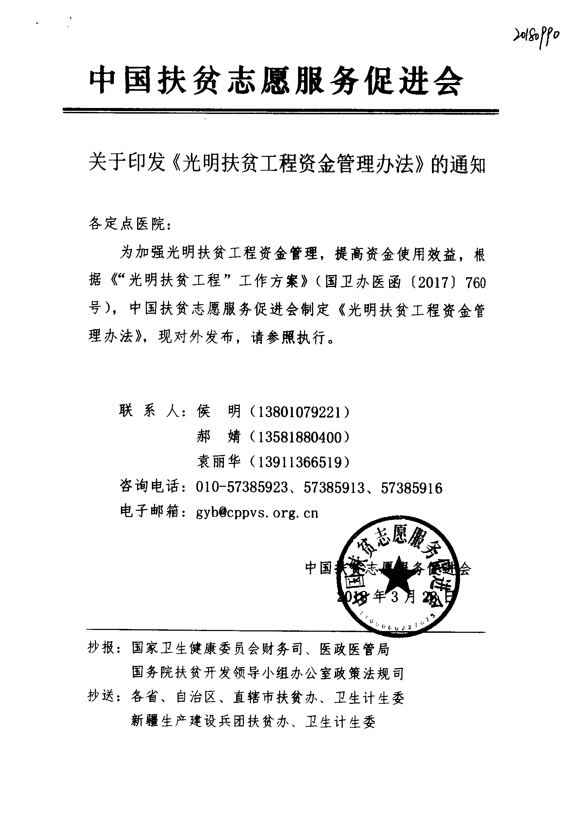
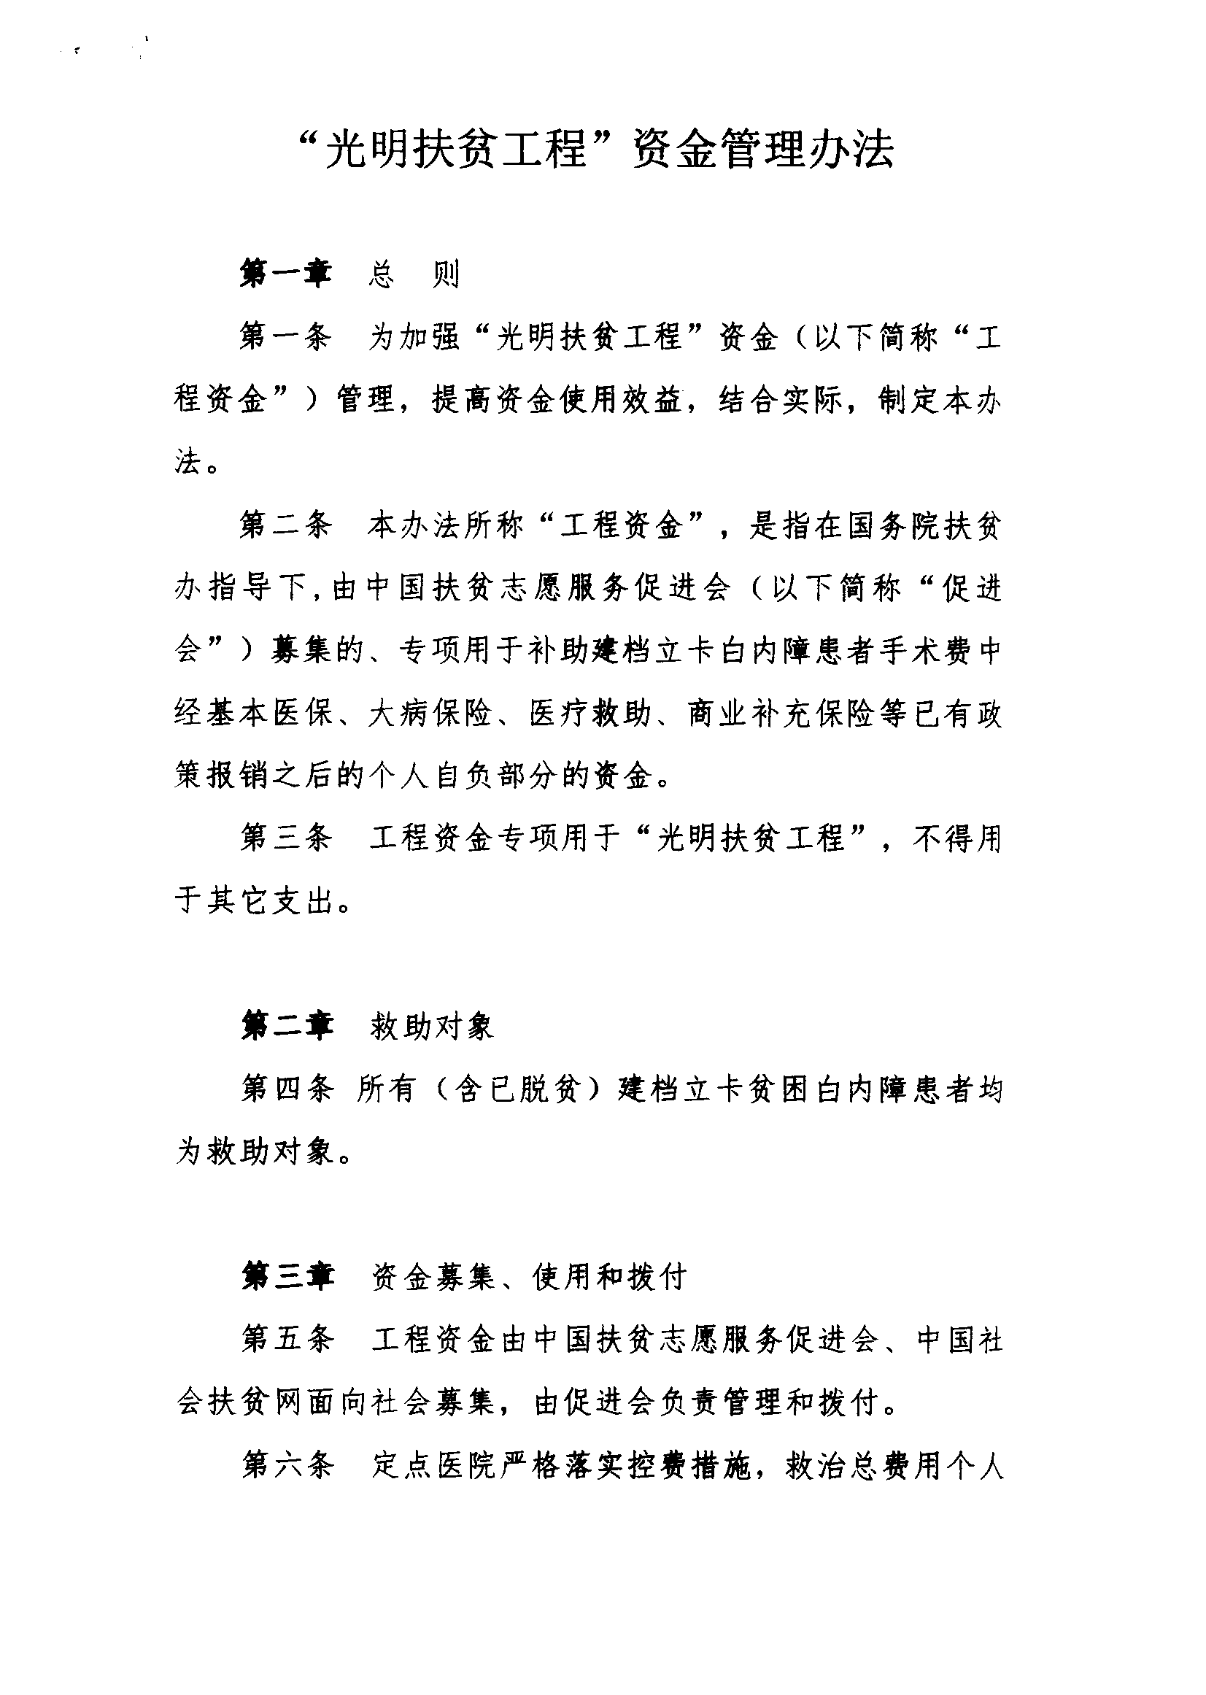
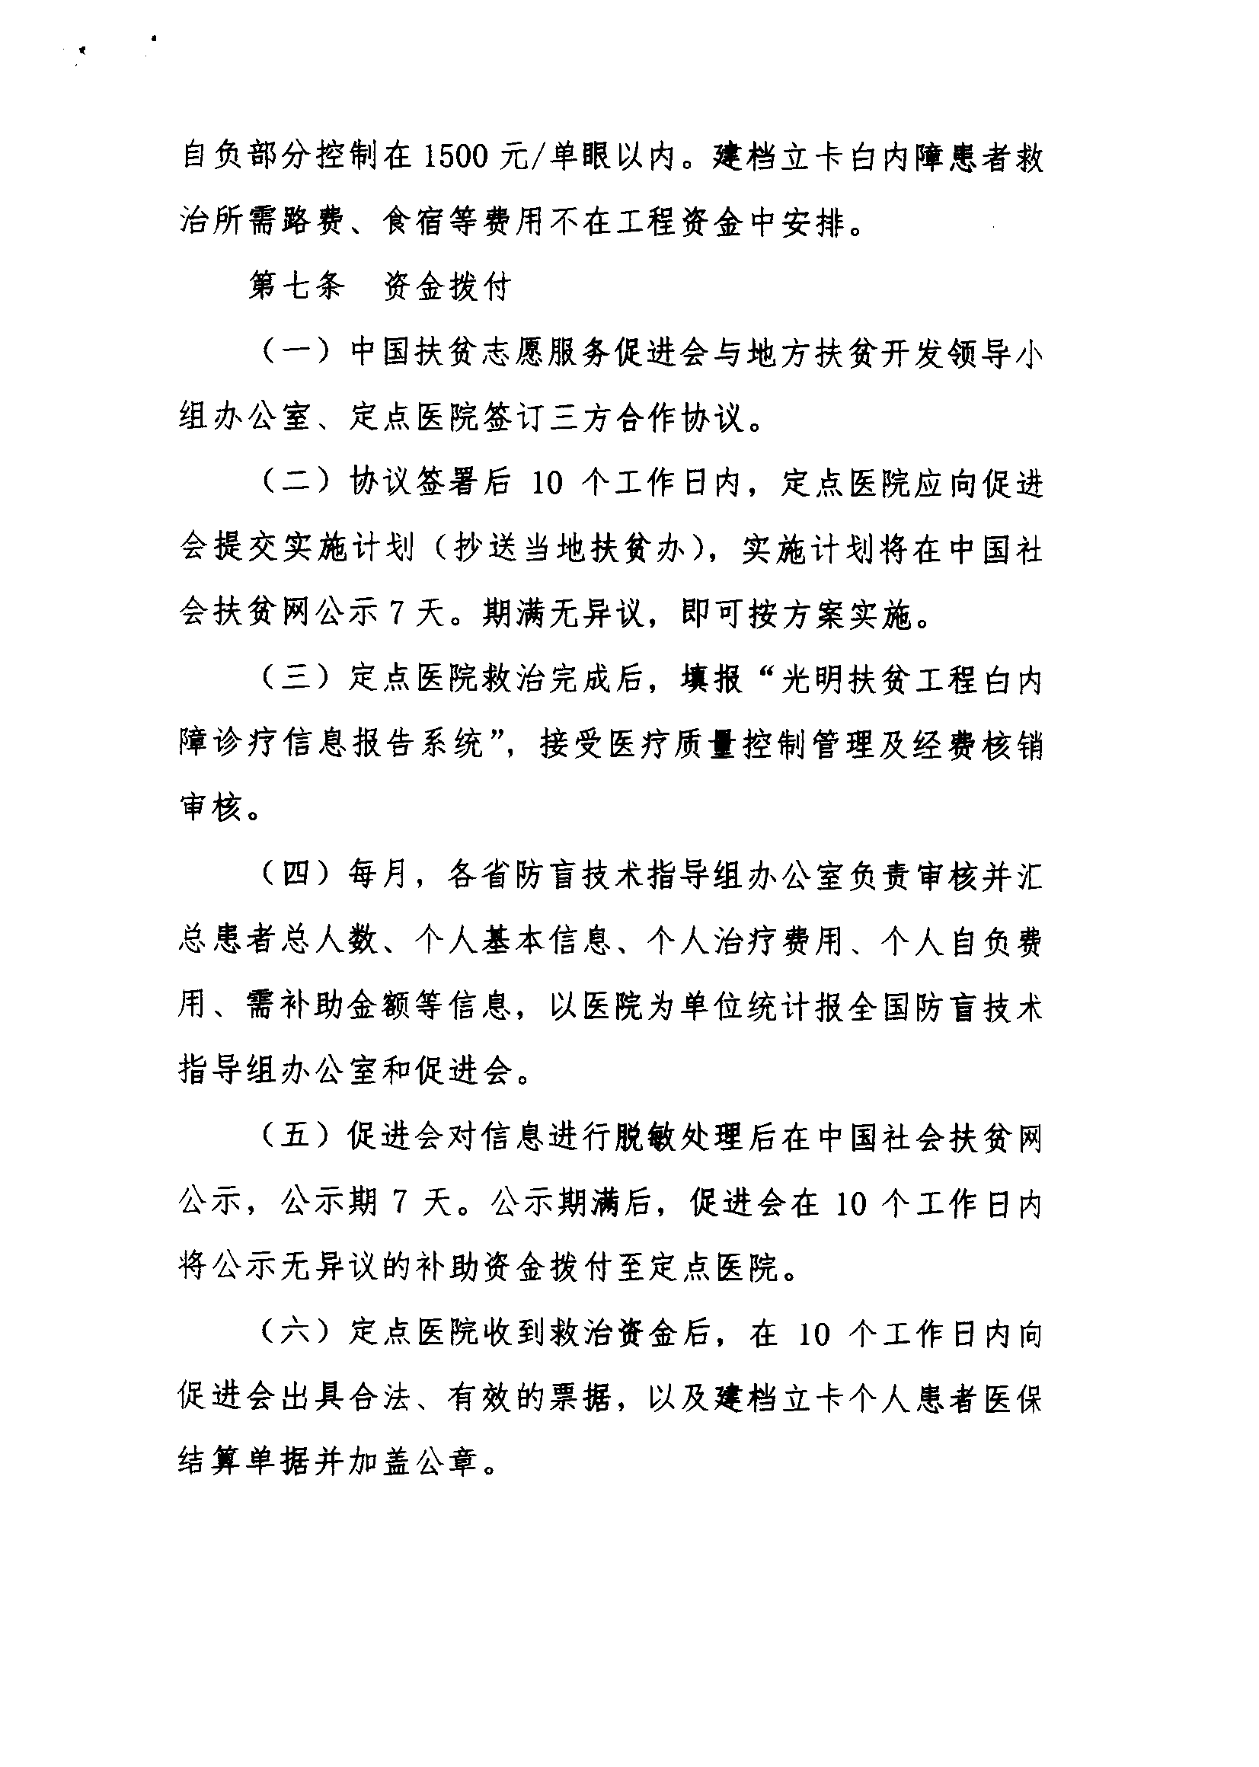
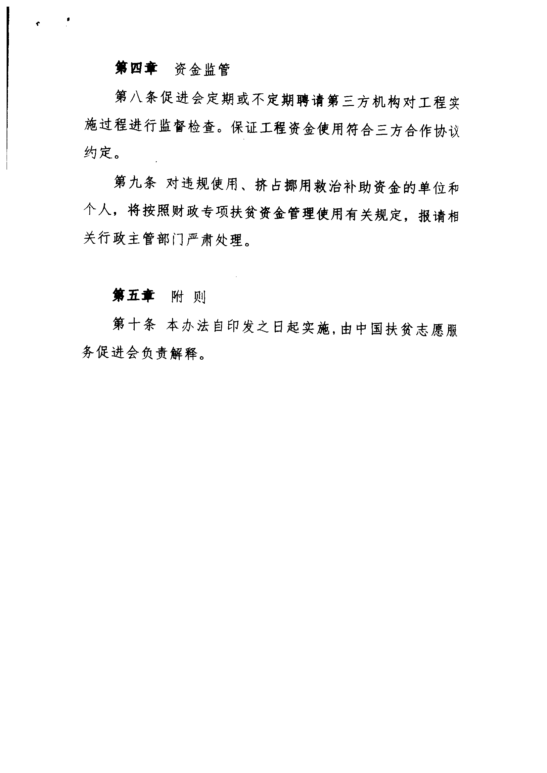
附件4
编号：2018000

“光明扶贫工程”项目
合作协议书

甲方：中国扶贫志愿服务促进会
住所:
法定代表人/负责人：
联系方式：
乙方：盟市（旗县）扶贫开发领导小组办公室
住所：
法定代表人：
联系方式：
丙方： 医院
住所：
法定代表人：
联系方式：

“光明扶贫工程”是国务院扶贫办、国家卫生计生委为深入贯彻中央扶贫工作会议精神，落实《中共中央国务院关于打赢脱贫攻坚战的决定》、《关于实施健康扶贫工程的指导意见》等要求，共同发起的健康扶贫项目；项目旨在实现2020年前，对建档立卡贫困白内障患者免费救治全覆盖，并建立长效机制。
根据国家卫生计生委、国务院扶贫办联合印发的《“光明扶贫工程”工作方案》，中国扶贫志愿服务促进会（以下称甲方）为“光明扶贫工程”的资金募集和项目管理单位；
盟市（旗县）扶贫开发领导小组办公室（以下称乙方）负责协调当地有关部门，开展“光明扶贫工程”； 医院（以下称丙方）为内蒙古自治区卫生计生委指定的“光明扶贫工程”定点救治医院，负责“光明扶贫工程”的医疗工作。
甲、乙、丙三方经友好协商，就在盟市（旗县）开展“光明扶贫工程”相关事宜，达成以下协议：
一、项目内容
1、项目目标：对建档立卡贫困白内障患者进行免费救治。
2、救治对象：项目期内，在定点医院接受救治的建档立卡（含已脱贫建档立卡户）白内障患者。
3、补贴内容：经基本医保、大病保险、医疗救助、商业补充保险报销或补贴后的个人自负部分。
4、补贴标准：上限1500元/眼。
5、手术操作规范标准：参照《白内障手术操作规范及质量控制标准》（2017年版）。
二、项目期限
自201年月日至2020年12月31日。
三、甲方权利和义务
1、负责项目资金的募集、管理，保证项目资金的安全合规使用；
2、按照《光明扶贫工程资金管理办法》规定，在公示期满10个工作日内，及时、足额向丙方拨付救治款；
3、负责项目信息统计和信息公开工作，包括但不限于项目的有关公示、进展通报和项目各种报告的发布；
4、负责组织项目的监测、检查工作；
5、负责项目的总结、评估工作；
6、负责项目的整体宣传和推广工作；
7、负责向捐赠人反馈捐赠资金使用情况；
8、有义务听取乙方和丙方对项目的建议和改进意见并及时予以反馈；
9、应接受有关部门对项目的审计。
四、乙方权利和义务
1、本协议签订之日起 内负责审核丙方起草的项目实施计划；
2、负责动员、组织当地建档立卡贫困户参加白内障筛查、救治；
3、负责所在地“光明扶贫工程”宣传报道工作，协助甲方开展项目宣传工作。乙方应于当地开展活动或媒体报道3天内将稿件及现场照片提供给甲方，甲方对相关宣传资料享有使用权；
4、协助甲方对当地“光明扶贫工程”进行总结；
5、协助甲方开展项目监督检查；
6、协助甲方、捐赠人或甲方聘请的第三方机构开展实地监测、检查和验收工作；
7、负责项目在当地的舆情监测工作，制定突发舆情应对方案；
8、其他在本地开展“光明扶贫工程”所需的协调工作；
9、其他推广“光明扶贫工程”所需的配合工作。
五、丙方权利义务
1、丙方保证自身为合规经营的、具备相应资质的医疗单位。
2、丙方负责在本协议签署10个工作日内，起草本地项目实施计划（参见附件1），经乙方审核确定后作为协议附件提交甲方在中国社会扶贫网公示；
3、丙方负责审核患者资格、开展患者筛查，对符合条件的患者进行救治；
4、丙方应按照有关规范和标准对项目救治对象开展治疗；
5、丙方开设并公开项目咨询电话，接受建档立卡户咨询；
6、丙方购买手术治疗团体保险，保费纳入患者自付费用内予以解决；
7、丙方负责制定完整的风险防控和应急处置方案,自行承担医疗事故责任，防控和化解相关风险；
8、丙方应在手术后及时填报“光明扶贫工程白内障诊疗信息报告系统”，接受医疗质量控制管理及经费核销审核；做好数据统计、分析工作；
9、按照《光明扶贫工程资金管理办法》，在收到救治款款10个工作日内向甲方出具合法、有效的票据及建档立卡个人患者医保结算单据；
10、负责配合甲、乙方开展项目宣传工作；
11、配合甲方聘请的第三方机构对所实施的救治情况开展检查核实工作；
12、其他为项目推广所需的协助工作。
六、违约责任
（一）丙方需确保项目资金的合法、合规使用并对其提供给甲方的所有材料的真实性负责。甲方发现丙方材料存在不实情形的，有权要求丙方进行书面说明，并予以纠正；材料严重失实，影响协议履行的，甲方有权单方解除协议，并要求丙方返还所得资金，由此造成的一切后果，由丙方承担责任，乙方对此承担连带责任。
（二）丙方因违规经营、不具备相应资质或未按照本协议约定或未按照《白内障手术操作规范及质量控制标准》（2017年版）进行救治或其他行为致使发生医疗事故的，丙方应及时妥善处理并承担全部责任；因上述原因致使甲方声誉受到不良影响，或被其他第三方追究经济责任的，丙方应赔偿甲方所受到的损失（包括但不限于律师费、诉讼费、损失赔偿费用）。甲方有权因此通报丙方所在的自治区卫生计生委，要求取消丙方“光明扶贫工程”定点医院资格。
（三）乙方和/或丙方违反协议用途使用项目资金的，甲方有权要求乙方和/或丙方改正；拒不改正的，甲方有权单方解除协议，并要求乙方和/或丙方返还所得资金；由此对甲方造成损失的，由乙方和/或丙方承担相应的赔偿责任。
七、廉洁条款
1、协议各方应严格遵守国家法律法规，坚持廉洁、诚信原则，恪守商业道德和职业道德规范，抵制不廉洁、不诚信的行为。
2、协议各方应严格杜绝下列行为：
1）以财务或其他手段向协议相关方工作人员或其亲属进行贿赂，包括但不限于馈赠礼品、礼金、有价证券、免费提供劳务、在账外暗中给予回扣、为其提供应由个人支付的各种费用等；
2）安排协议相关方工作人员或其亲属参加旅游或高消费娱乐活动；
3）为协议相对方工作人员亲属安排工作或者提供其他便利和优惠。
3、甲方监督举报电话：010-57385932。
八、其他
1、以上协议甲、乙、丙三方共同遵守，不得无故终止。若遇不可抗力因素导致合作无法继续，三方可协商终止协议，互不赔偿损失，三方不承担其他任何责任。
2、因签订、履行本协议而发生纠纷的，三方可友好协商解决；协商不成的，任何一方有权在甲方所在地法院诉讼解决。
3、本协议未尽事宜，可另行协商签订书面补充协议，具备同等法律效力。
4、本协议由甲、乙、丙各方法定代表人/授权代表签字并加盖公章或合同专用章之日起生效。本协议一式叁份，甲方、乙方、丙方各一份，每份合同均具有相同效力。

附件：《****盟市（旗县）光明扶贫工程实施计划》

甲方：中国扶贫志愿服务促进会
法定代表人/授权代表：
日期： 年 月 日

乙方：盟市（旗县）扶贫开发领导小组办公室
法定代表人/授权代表：
日期： 年 月 日

丙方： 医院
法定代表人/授权代表：
日期： 年 月 日

****盟市（旗县）光明扶贫工程实施计划

- 组织架构与分工
为保障项目在 盟市（旗县）的顺利实施，成立盟市（旗县）“光明扶贫工程”领导小组，对项目在盟市（旗县）的落地协调实施进行整体指导。领导小组下设三个小组，分别负责综合、医疗和财务工作。
1．盟市（旗县）项目领导小组
组 长：
副组长：
成 员：
2．综合组。负责动员建档立卡贫困患者参与项目、组织筛查、跟踪脱贫效果、完善项目档案以及”光明扶贫工程”在当地的宣传工作。
3．医疗组。负责“光明扶贫工程”的建档立卡贫困患者检查、治疗、手术、复查等各项医务工作。
组长：
副组长：
成 员：
4.财务组。负责本地”光明扶贫工程”资金结算事宜。
二、联系人及联络方式
盟市（旗县）  项目领导小组组长 |  | 工作职务
电话/传真 |  | 邮箱
联系地址
综合组负责人 |  | 工作职务
电话/传真 |  | 邮箱
联系地址
医疗组负责人 |  | 工作职务
电话/传真 |  | 邮箱
联系地址
财务组负责人 |  | 工作职务
电话 |  | 邮箱
联系地址
- 项目咨询电话（对外公开）：
四、丙方收款账号
开户名称：
开户银行：
开户账号：
盟市（旗县）扶贫办
年 月 日

附件5

内蒙古自治区“光明扶贫工程”
盟市手术病例汇总表

盟市名称（公章）： 联系人： 联系电话：
定点医院名称 | 手术名称 | 手术例数

